# 虚拟平台第三次实验

1. ARP的操作实验
2. 拖放器材，连接及开机
3. 配置PC0的ip地址：59.64.1.2 255.255.255.0
4. 配置路由器
5. 实验截图

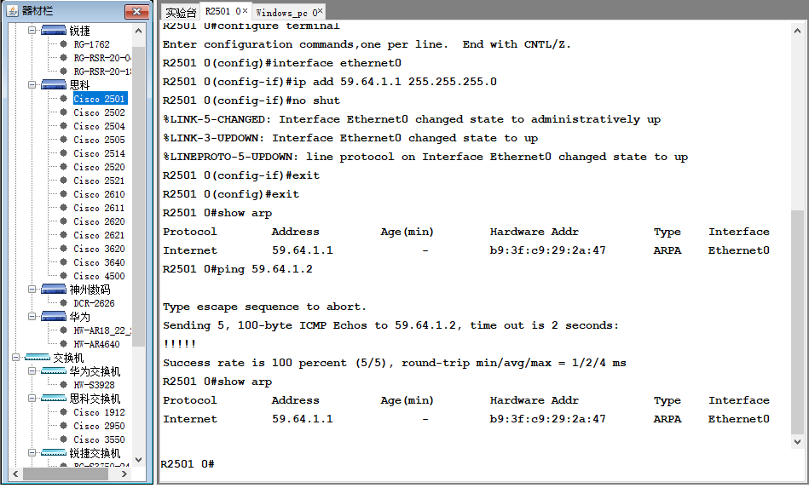

1. RIP路由的配置实验
2. 拖放器材，连接及开机
3. 配置路由器R0，参照方法上次实验
4. 配置路由器R1，同上
5. 配置PC0ip地址：59.64.1.2 ，子网掩码：255.255.255.0 ，配置默认网关： 59.64.1.1
6. 配置PC1ip地址：192.168.199.2 ，子网掩码：255.255.255.0 ，配置默认网关： 192.168.199.1
7. 实验截图

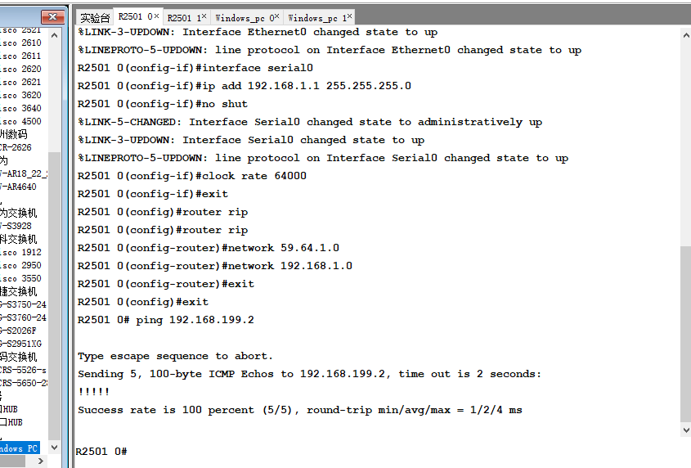

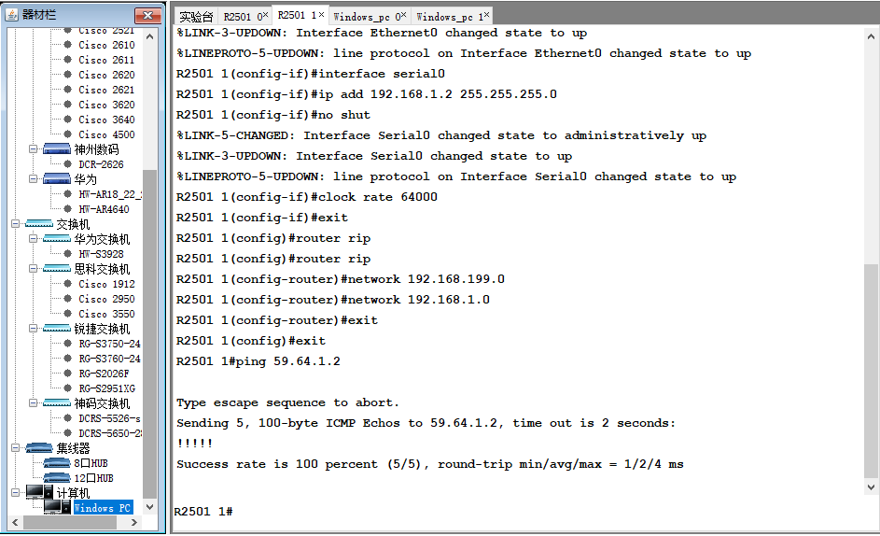

1. OSPF实验
2. 拖放器材，连接及开机
3. 配置路由器R0，详见实验指导文档
4. 配置路由器R1，详见实验指导文档
5. 配置PC0IP地址：59.64.1.2 ，子网掩码：255.255.255.0 ，配置默认网关： 59.64.1.1
6. 配置PC1IP地址：192.168.199.2 ，子网掩码：255.255.255.0 ，配置默认网关： 192.168.199.1
7. 实验截图

